# 2024年普通高中学业水平选择性考试（广西卷）

# 物理

## 一、选择题，本大题共10小题，共46分。第1~7题，每小题4分，只一项符合题目要求，第8~10题，每小题6分，有多项符合题目要求，全部选对的得6分，选对但不全的得3分，有选错的得0分。

1. 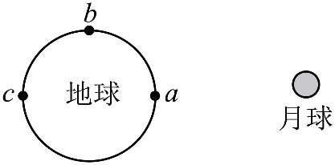潮汐现象出现的原因之一是在地球的不同位置海水受到月球的引力不相同。图中 a、b 和 c 处单位质量的海水受月球引力大小在（ ）

A．a 处最大 B．b 处最大

C．c 处最大 D．a、c 处相等，b 处最小

【详解】根据万有引力公式



可知图中 a 处单位质量的海水收到月球的引力最大；

故选 A。

1. 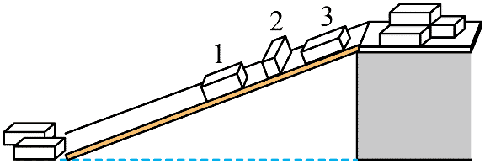工人卸货时常利用斜面将重物从高处滑下。如图，三个完全相同的货箱正沿着表面均匀的长直木板下滑，货箱各表面材质和粗糙程度均相同。若 1、2、3 号货箱与直木板间摩擦力的大小分别为 *F*f1、*F*f2 和 *F*f3，则（ ）

A．*F*f1 < *F*f2 < *F*f3 B．*F*f1 = *F*f2 < *F*f3

C．*F*f1 < *F*f3 = *F*f2 D．*F*f1 = *F*f2 = *F*f3

【详解】根据滑动摩擦力的公式 *f* = *μF*N

可知滑动摩擦力的大小与接触面积无关，只与接触面的粗糙程度和压力大小有关，由题可知三个货箱各表面材质和粗糙程度均相同，压力大小也相同，故摩擦力相同，即

*F*f1 = *F*f2 = *F*f3

故选 D。

1. 让质量为 1 kg 的石块 P1 从足够高处自由下落，P1 在下落的第 1 s 末速度大小为 *v*1，再将 P1 和质量为 2 kg 的石块绑为一个整体 P2，使 P2 从原高度自由下落，P2 在下落的第 1 s 末速度大小为 *v*2，*g* 取 10 m/s2，则（ ）

A．*v*1 = 5 m/s B．*v*1 = 10 m/s C．*v*2 = 15 m/s D．*v*2 = 30 m/s

【详解】重物自由下落做自由落体运动，与质量无关，则下落 1 s 后速度为

*v*1 = *v*2 = *gt* = 10×1 m/s = 10 m/s

故选 B。

1. 近期，我国科研人员首次合成了新核素锇-160（16076Os）和钨-156（15674W）。若锇-160 经过 1 次 α 衰变，钨-156 经过 1 次 β+ 衰变（放出一个正电子），则上述两新核素衰变后的新核有相同的（ ）

A．电荷数 B．中子数 C．质量数 D．质子数

【详解】锇-160 经过 1 次 α 衰变后产生的新核素质量数为 156，质子数为 74，钨-156 经过 1 次 β+ 衰变后质量数为 156，质子数为 73，可知两新核素衰变后的新核有相同的质量数。

故选 C。

1. 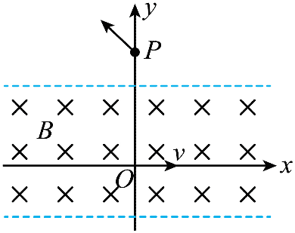*Oxy* 坐标平面内一有界匀强磁场区域如图所示，磁感应强度大小为 *B*，方向垂直纸面向里。质量为 *m*，电荷量为 + q 的粒子，以初速度 *v* 从 *O* 点沿 *x* 轴正向开始运动，粒子过 *y* 轴时速度与 *y* 轴正向夹角为 45°，交点为 P。不计粒子重力，则 P 点至 *O* 点的距离为（ ）

A． B．

C．(1 + ) D．(1 + )

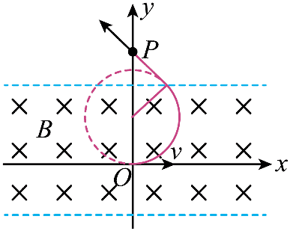【详解】粒子运动轨迹如图所示。

在磁场中，根据洛伦兹力提供向心力有

*qvB* = *m*

可得粒子做圆周运动的半径

*r* =

根据几何关系可得 P 点至 O 点的距离

*L*Po = *r* + = (1 + )

故选 C。

1. 将横截面相同、材料不同的两段导体 L1、L2 无缝连接成一段导体，总长度为 1.00 m，接入图甲电路。闭合开关 S，滑片P 从 M 端滑到 N 端，理想电压表读数 *U* 随滑片 P 的滑动距离 *x* 的变化关系如图乙，则导体 L1、L2 的电阻率之比约为（ ）

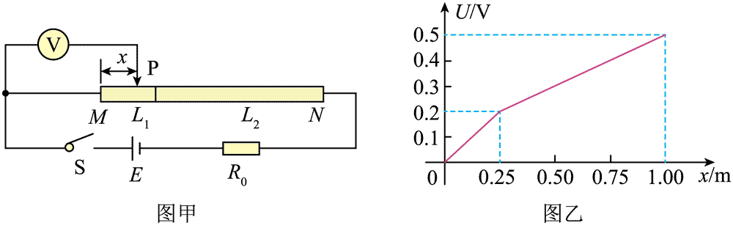

A．2∶3 B．2∶1 C．5∶3 D．1∶3

【详解】根据电阻定律 

根据欧姆定律 

整理可得 

结合题图可知导体 L1、L2 的电阻率之比



故选 B。

1. 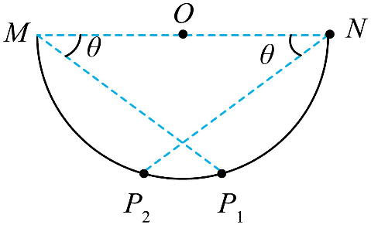如图，将不计重力、电荷量为 *q* 带负电的小圆环套在半径为 *R* 的光滑绝缘半圆弧上，半圆弧直径两端的 M 点和 N 点分别固定电荷量为 27*Q* 和 64*Q* 的负点电荷。将小圆环从靠近N点处静止释放，小圆环先后经过图上 P1 点和 P2 点，己知 sin*θ* = 0.6，则小圆环从 P1 点运动到 P2 点的过程中（ ）

A．静电力做正功 B．静电力做负功

C．静电力先做正功再做负功 D．静电力先做负功再做正功

【详解】设在小圆环在 P1、P2 间的任意一点 P，PM 与 MN 的夹角为 *α*，根据几何关系可得 37° ≤ *α* ≤ 53°

带负电的小圆环在两个负点电荷电场中的电势能



根据数学知识可知在 37° ≤ *α* ≤ 53° 范围内，随着 *α* 的增大，小圆环的电势能一直减小，所以静电力做正功。

故选 A。

1. 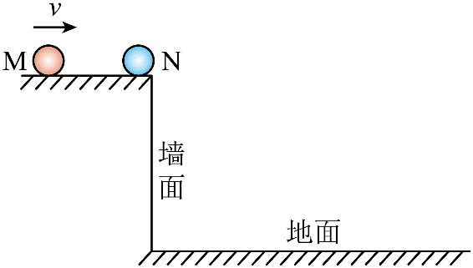如图，在光滑平台上有两个相同的弹性小球 M 和 N。M 水平向右运动，速度大小为 *v*。M 与静置于平台边缘的 N 发生正碰，碰撞过程中总机械能守恒。若不计空气阻力，则碰撞后，N 在（ ）

A．竖直墙面上的垂直投影的运动是匀速运动

B．竖直增面上的垂直投影的运动是匀加速运动

C．水平地面上的垂直投影的运动速度大小等于 *v*

D．水平地面上的垂直投影的运动速度大小大于 *v*

【详解】由于两小球碰撞过程中机械能守恒，可知两小球碰撞过程是弹性碰撞，由于两小球质量相等，故碰撞后两小球交换速度，即

*v*M = 0，*v*N = *v*

碰后小球 N 做平抛运动，在水平方向做匀速直线运动，即水平地面上的垂直投影的运动速度大小等于 *v*；在竖直方向上做自由落体运动，即竖直地面上的垂直投影的运动是匀加速运动。

故选 BC。

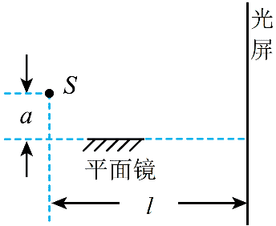

1. 如图，S 为单色光源，S 发出的光一部分直接照在光屏上，一部分通过平面镜反射到光屏上。从平面镜反射的光相当于 S 在平面镜中的虚像发出的，由此形成了两个相干光源。设光源 S 到平面镜和到光屏的距离分别为 *a* 和 *l*，*a* ≪ *l*，镜面与光屏垂直，单色光波长为 *λ*。下列说法正确的是（ ）

A．光屏上相邻两条亮条纹的中心间距为 *λ*

B．光屏上相邻两条暗条纹的中心间距为 *λ*

C．若将整套装置完全浸入折射率为 *n* 的蔗糖溶液中此时单色光的波长变为 *nλ*

D．若将整套装置完全浸入某种透明溶液中，光屏上相邻两条亮条纹的中心间距为 Δ*x*，则该液体的折射率为 *λ*

【详解】AB．根据光的反射对称性可知光源 S 与平面镜中的虚像距离为 2*a*，根据条纹间距公式可知 Δ*x* = *λ* = *λ*

故 A 正确，B 错误；

C．若将整套装置完全浸入折射率为 *n* 的蔗糖溶液中，光的频率不变，根据

，

其中 *c* 为在真空中的光速，则 

故 C 错误；

D．若将整套装置完全没入某种透明溶液中，光屏上相邻两条亮条纹的中心间距为 Δ*x*，根据条纹间距公式有 Δ*x* = *λ*2

可得 

结合 C 选项的分析可知 

所以 *n* = *λ*

故 D 正确

故选 AD。

1. 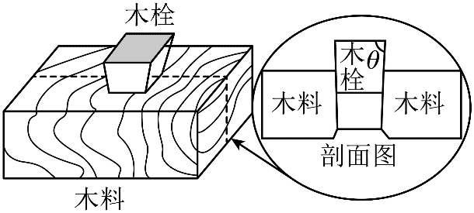如图，坚硬的水平地面上放置一木料，木料上有一个竖直方向的方孔，方孔各侧壁完全相同。木栓材质坚硬，形状为正四棱台，上下底面均为正方形，四个侧面完全相同且与上底面的夹角均为 *θ*。木栓质量为 *m*，与方孔侧壁的动摩擦因数为 *μ*。将木栓对准方孔，接触但无挤压，锤子以极短时间撞击木栓后反弹，锤子对木栓冲量为 *I*，方向竖直向下。木栓在竖直方向前进了 Δ*x* 的位移，未到达方孔底部。若进入的过程方孔侧壁发生弹性形变，弹力呈线性变化，最大静摩擦力约等于滑动摩擦力，则（ ）

A．进入过程，木料对木栓的合力的冲量为 − *I*

B．进入过程，木料对木栓的平均阻力大小约为 + *mg*

C．进入过程，木料和木栓的机械能共损失了 + *mg*Δ*x*

D．木栓前进 Δ*x* 后木料对木栓一个侧面的最大静摩探力大小约为

【详解】A．锤子撞击木栓到木栓进入过程，对木栓分析可知合外力的冲量为 0，锤子对木栓的冲量为 *I*，由于重力有冲量，则木料对木栓的合力冲量不为 − *I*，故 A 错误；

B．锤子撞击木栓后木栓获得的动能为

*E*k = *mv*2 =

木栓进入过程根据动能定理有



解得平均阻力为 *f* = + *mg*

故 B 正确；

C．木栓进入过程损失的动能与重力势能，一部分转化为系统内能另一部分转化为木栓的弹性势能，



故 C 错误；

D．对木栓的一个侧面受力分析如图。

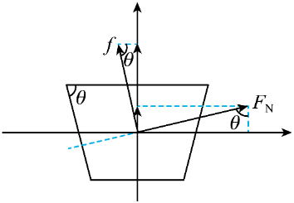由于方孔侧壁弹力成线性变化，则有 

且根据 B 选项求得平均阻力 *f* = + *mg*

又因为 *f* = *μF*N

联立可得 *f* =

故 D 正确。

故选 BD。

## 二、非选择题：本大题共5小题，共54分

1. （6分）单摆可作为研究简谐运动的理想模型。

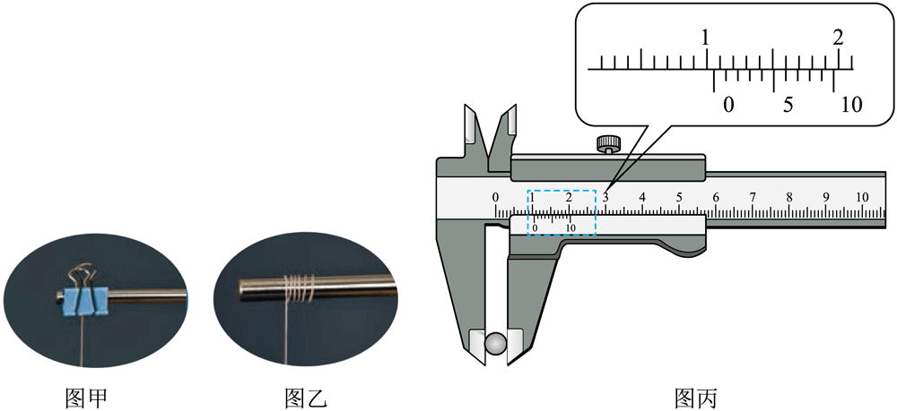

（1）制作单摆时，在图甲、图乙两种单摆的悬挂方式中，选择图甲方式的目的是要保持摆动中_____不变；

（2）用游标卡尺测量摆球直径，测得读数如图丙，则摆球直径为_____cm；

（3）若将一个周期为 *T* 的单摆，从平衡位置拉开 5° 的角度释放，忽略空气阻力，摆球的振动可看为简谐运动。当地重力加速度为 *g*，以释放时刻作为计时起点，则摆球偏离平衡位置的位移 *x* 与时间 *t* 的关系为_____。

【解析】

（1）选择图甲方式的目的是要保持摆动中摆长不变；

（2）摆球直径为 

（3）根据单摆的周期公式  可得单摆的摆长为 

从平衡位置拉开 5° 的角度处释放，可得振幅为 

以该位置为计时起点，根据简谐运动规律可得摆球偏离平衡位置的位移 *x* 与时间 *t* 的关系为

*x* = *A*cos*ωt* =

1. （10分）某同学为探究电容器充、放电过程，设计了图甲实验电路。器材如下：电容器，电源*E*（电动势 6 V，内阻不计），电阻 *R*1 = 400.0 Ω，电阻 *R*2 = 200.0 Ω，电流传感器，开关 S1、S2，导线若干。实验步骤如下：

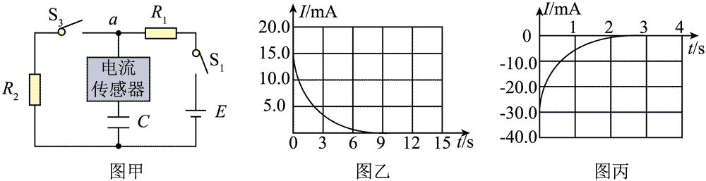

（1）断开 S1、S2，将电流传感器正极与 a 节点相连，其数据采样频率为 5000 Hz，则采样周期为_____s；

（2）闭合 S1，电容器开始充电，直至充电结束，得到充电过程的 *I* – *t* 曲线如图乙，由图乙可知开关 S1 闭合瞬间流经电阻 *R*1 的电流为_____mA（结果保留 3 位有效数字）；

（3）保持 S1 闭合，再闭合 S2，电容器开始放电，直至放电结束，则放电结束后电容器两极板间电压为_____V；

（4）实验得到放电过程的 *I* – *t* 曲线如图丙，*I* – *t* 曲线与坐标轴所围面积对应电容器释放的电荷量为 0.0188 C，则电容器的电容 *C* 为_____μF。图丙中 *I* – *t* 曲线与横坐标、直线 *t* = 1 s 所围面积对应电容器释放的电荷量为 0.0038 C，则 *t* = 1 s 时电容器两极板间电压为_____V（结果保留 2 位有效数字）。

【解析】

（1）采样周期为 *T* = = s

（2）由图乙可知开关 S1 闭合瞬间流经电阻 *R*1 的电流为 15.0 mA；

（3）放电结束后电容器两极板间电压等于 *R*2 两端电压，根据闭合电路欧姆定律得电容器两极板间电压为



（4）充电结束后电容器两端电压为 *U*Cʹ = *E* = 6 V，故可得



解得 

设 *t* = 1 s 时电容器两极板间电压为 *U*Cʺ，得



代入数值解得 

1. （10分）如图，轮滑训练场沿直线等间距地摆放着若干个定位锥筒，锥筒间距 *d* = 0.9 m，某同学穿着轮滑鞋向右匀减速滑行。现测出他从 1 号锥筒运动到 2 号锥筒用时 *t*1 = 0.4 s，从 2 号锥筒运动到 3 号锥筒用时 *t*2 = 0.5 s。求该同学

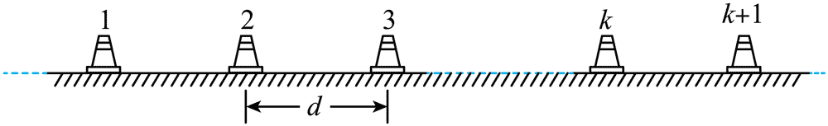

（1）滑行的加速度大小；

（2）最远能经过几号锥筒。

【详解】（1）根据匀变速运动规律某段内的平均速度等于中间时刻的瞬时速度可知在1、2间中间时刻的速度为



2、3间中间时刻的速度为 

故可得加速度大小为 

（2）设到达 1 号锥筒时的速度为 *v*0，根据匀变速直线运动规律得



代入数值解得 

从1号开始到停止时通过的位移大小为



故可知最远能经过 4 号锥筒。

1. （12分）如图甲，圆柱形管内封装一定质量的理想气体，水平固定放置，横截面积 *S* = 500 mm2 的活塞与一光滑轻杆相连，活塞与管壁之间无摩擦。静止时活塞位于圆管的 b 处，此时封闭气体的长度 *l*0 = 200 mm。推动轻杆先使活塞从 b 处缓慢移动到离圆柱形管最右侧距离为 5 mm 的 a 处，再使封闭气体缓慢膨胀，直至活塞回到 b 处。设活塞从 a 处向左移动的距离为 *x*，封闭气体对活塞的压力大小为 *F*，膨胀过程 *F* – 曲线如图乙。大气压强 *p*0 = 1×105 Pa。

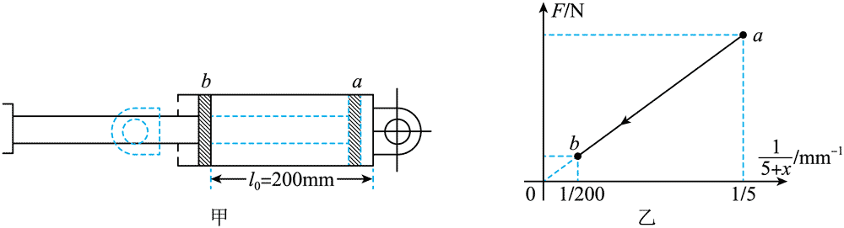

（1）求活塞位于 b 处时，封闭气体对活塞的压力大小；

（2）推导活塞从 a 处到 b 处封闭气体经历了等温变化；

（3）画出封闭气体等温变化的 *p* – *V* 图像，并通过计算标出 a、b 处坐标值。

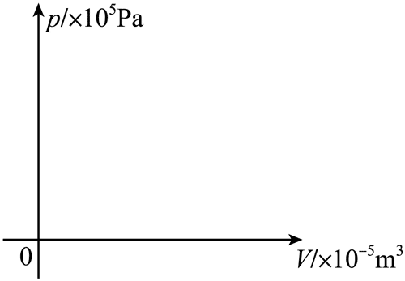

【详解】（1）活塞位于 b 处时，根据平衡条件可知此时气体压强等于大气压强 *p*0，故此时封闭气体对活塞的压力大小为



（2）根据题意可知 *F* – 图线为一条过原点的直线，设斜率为 *k*，可得 *F* = *k*

根据 *F* = *pS* 可得气体压强为 *p* =

故可知活塞从 a 处到 b 处对封闭气体得

*pV* = *S*·(*x* + 5)×10−3 = 10−3*k*

故可知该过程中对封闭气体的 *pV* 值恒定不变，故可知做等温变化。

（3）分析可知全过程中气体做等温变化，开始在 b 处时



在 b 处时气体体积为 

在 a 处时气体体积为 

根据玻意耳定律 

解得 *p*a = 40×105 Pa

故封闭气体等温变化的 *p* – *V* 图像如下

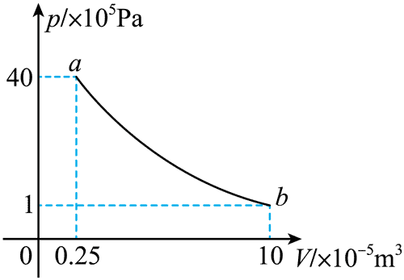

1. （16分）某兴趣小组为研究非摩擦形式的阻力设计了如图甲的模型。模型由大齿轮、小齿轮、链条、阻力装置 K 及绝缘圆盘等组成。K 由固定在绝缘圆盘上两个完全相同的环状扇形线圈 M1、M2 组成。小齿轮与绝缘圆盘固定于同一转轴上，转轴轴线位于磁场边界处，方向与磁场方向平行，匀强磁场磁感应强度大小为 *B*，方向垂直纸面向里，与 K 所在平面垂直。大、小齿轮半径比为 *n*，通过链条连接。K 的结构参数见图乙，其中 *r*1 = *r*，*r*2 = 4*r*，每个线圈的圆心角为 π − *β*，圆心在转轴轴线上，电阻为 *R*。不计摩擦，忽略磁场边界处的磁场，若大齿轮以 *ω* 的角速度保持匀速转动，以线圈 M1 的 ab 边某次进入磁场时为计时起点，求 K 转动一周。

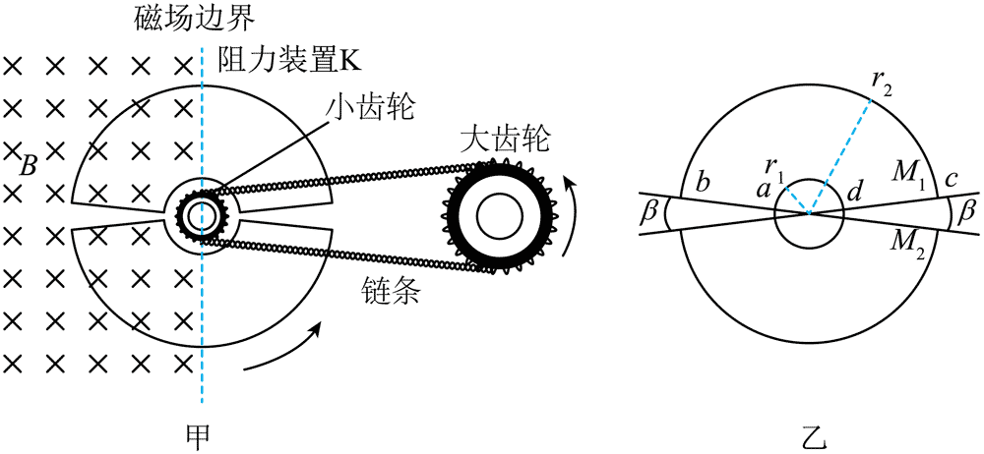

（1）不同时间线圈 M1 受到的安培力大小；

（2）流过线圈 M2 的电流有效值；

（3）装置 K 消耗的平均电功率。

【详解】（1）由题意知大齿轮以 *ω* 的角速度保持匀速转动，大小齿轮线速度相等，则

，

可得小齿轮转动的角速度为 *ω*1 = *nω*

转动周期为 

以线圈 M1 的 ab 边某次进入磁场时为计时起点，到 cd 边进入磁场，经历的时间为

*t*1 = *T* =

这段时间内线圈 M1 产生的电动势为



电流为 

受到的安培力大小

*F*1 = =

当 ab 边和 cd 边均进入磁场后到 ab 边离开磁场，经历的时间为

*t*2 = *T* =

由于 M1 线圈磁通量不变，无感应电流，安培力大小为 0；

当 M1 线圈 ab 边离开磁场到 cd 边离开磁场，经历的时间为

*t*3 = *t*1 = *T* =

此时的安培力大小由前面分析可知 *F*3 = *F*1 = ，方向与进入时相反；

当 M1 线圈 cd 边离开磁场到 ab 边进入磁场，经历的时间为 *t*4 = *t*2 =

同理可知安培力为 0。

（2）根据（1）可知设流过线圈 M1 的电流有效值为 *I*，则根据有效值定义有



其中 ，

联立解得 *I* = ·

（3）根据题意可知流过线圈 M1 和 M2 的电流有效值相同，则在一个周期内装置 K 消耗的平均电功率为

*P* = 2*I*2*R* =